Cтол Альфа SHT-T-TN12/5-7

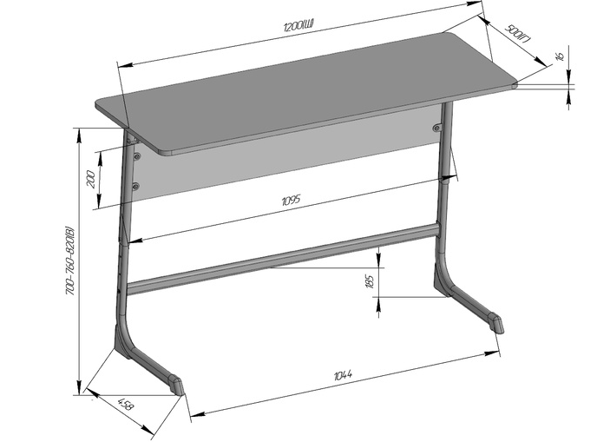
Ростовая группа - 5, 6, 7
Тип - Двухместный
Соответствует требованиям ГОСТ 11015-93 "Столы ученические. Типы и функциональные размеры"
Соответствует требованиям ГОСТ 16371-2014 "Мебель. Общие технические условия"
Конструкция - Каркас, столешница и экран
Каркас - Две регулируемые опоры из стальной трубы плоскоовального или полуовального сечения, окрашенной методом порошкового напыления
Опоры - L-образные
Опора состоит из верхней и нижней трубы
Сечение верхней части трубы - 45х25 мм
Толщина стенки верхней части трубы - 1,5 мм
Сечение нижней части трубы - 40х20 мм
Толщина стенки нижней части трубы - 2 мм
В месте изгиба труб отсутствует деформация в виде гармошки, труба гладкая
Соединение опор - Траверса и экран
Материал траверсы - Стальная плоскоовальная труба, окрашенная методом порошкового напыления
Сечение трубы траверсы - 40х20 мм
Толщина стенки трубы траверсы - 1,5 мм
Расстояние от пола до траверсы - 190 мм
К телескопическим стойкам в верхней части крепится металлическая рама
Материал рамы - Стальная электросварная труба, состоящая из двух горизонтальных и двух вертикальных перемычек, окрашенных методом порошкового напыления
Сечение трубы горизонтальной перемычки - 20х20 мм
Толщина стенки трубы горизонтальной перемычки - 1,5 мм
Сечение трубы вертикальной перемычки - 40х20 мм
Толщина стенки трубы вертикальной перемычки - 1,5 мм
Цвет рамы – по согласованию с заказчиком.
В опорах установлены пластиковые наконечники-подпятники с передних и задних сторон - 4 шт.
Регулировка по высоте
Механизм регулировки высоты - Телескопический
Минимальная высота - 700 мм
Максимальная высота - 820 мм
Количество уровней фиксации - Не менее 3 шт.
Цвет каркаса - черный
Металлические крючки для портфеля - 2 шт.
Крючок не выступает из под крышки стола
Столешница крепится к раме на 4 винта посредством установленных в столешницу футурок .
Форма столешницы - Прямоугольная
Длина - 1200 мм
Ширина - 500 мм
Материал изготовления столешницы - ЛДСП
Толщина - 16 мм
Материал кромки - ПВХ
Толщина - 2 мм
Цвет кромки - светлое дерево Береза
Углы закруглены - Наличие
Радиус скругления углов - 30 мм
Стопорные устройства обеспечивают надежную фиксацию подвижных элементов -
Цвет столешницы: по согласованию с заказчиком
Экран расположен между опорами стола
Материал экрана - ЛДСП
Толщина экрана - 16 мм
Высота экрана - 200 мм
Торцы экрана облицованы кромкой
Материал кромки - ПВХ
Толщина кромки - 0,4 мм
Расстояние от столешницы до экрана - 110 мм
Цвет экрана: по согласованию с заказчиком
Максимально допустимая нагрузка на стол - Не менее 100 кг

